PROBLEMI GRAFICI DI RISCALDAMENTO / RAFFREDDAMENTO
In classe abbiamo spiegato come fare a disegnare il grafico calore-temperatura (grafico Q-T) di una sostanza di cui è nota (o è styata calcolata) la Capacità termica. In questo foglio dovrai disegnare tu stesso questi grafici! Sull’asse X poni il calore Q, in valore assoluto, espresso in calorie; sull’asse Y poni la temperatura, espressa in °C.
Q (calorie) | T (°C)
riscaldamento
0 | 20°
500
 | 26°C
2500
raffreddamento
-1000
 | 10°C
Problema 1: riempi la Tabella a destra e poi disegna il grafico Q-T di una sostanza la cui capacità termica è C=250 cal/°C e la cui temperatura iniziale è T₀=20°C. Disegna nello stesso grafico sia la retta di riscaldamento (Q>0) che quella di raffreddamento (Q<0), mettendo sull’asse delle X i valori assoluti di Q e sull’asse delle Y i valori della temperatura.
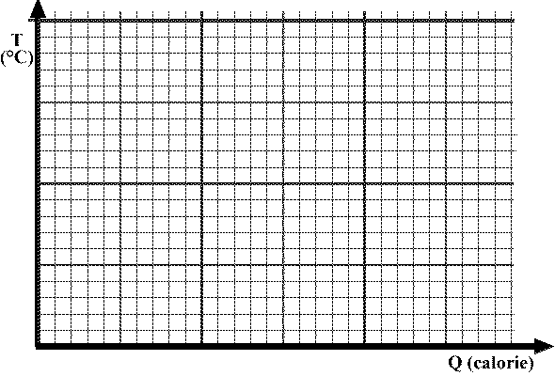

Q (calorie) | T (°C)
riscaldamento
0 | 40°
200
 | 50°C
500
raffreddamento
 | 30°C
-500
Problema 2: come per il Problema 1: riempi la Tabella a destra e poi disegna il grafico Q-T di 300g di rame e la cui temperatura iniziale è T₀=40°C. Disegna nello stesso grafico sia la retta di riscaldamento (Q>0) che quella di raffreddamento (Q<0), mettendo sull’asse delle X i valori assoluti di Q e sull’asse delle Y i valori della temperatura.
Hint: per prima cosa, calcola la capacità termica di 300g di rame. Cheee?!?! Hai bisogno del calore specifico del rame ma questo valore non ti è stato dato? Guardalo sugli appunti o cercatelo su Internet!

